第29屆歐洲視知覺會議
參與會議報告
29th European Conference on Visual Perception
St. Petersburg 20-25 August 2006

陳奕全
台灣大學心理學系

歐洲視知覺會議（European Conference on Visual Perception）為歐洲地區視知覺界規模最大的會議，開會地點由主辦單位於兩年前的會員大會上提案，並經會員票選決定。今年大會於俄羅斯的第二大城－聖彼得堡（St. Petersburg）舉行。聖彼得堡為帝俄時期的首都，過去一向是俄國對歐洲文化交流的門戶；今年在此舉辦國際性的會議，除了讓與會學者再度見識昔日橫跨歐亞強國的首都之外，更有機會接觸俄羅斯的學術發展與人民生活近況，可謂是對於俄羅斯而言相當具有代表性的一次學術會議。
ECVP每年的與會人數及論文發表數都相當龐大，今年約有500名各國學者與會；台灣今年有五名學者代表參加，人數排名為第23。為期六天的會議中安排了300多場口頭報告及400多篇的海報發表，這些文章摘要皆刊登於期刊 ‘Perception’上。口頭報告安排了上下午各兩個場次，每個場次共4個主題同時舉行；海報展覽則安排在兩場口頭報告間的一個小時。除了正規的會議時間之外，會後與其他學者餐敘交流也是認識他國學者及討論研究的重要機會。會議期間每天早出晚歸，回到旅館已是晚上12點了，但充實的內容仍讓人隔日一早不敢賴床。
會議內容
過去我曾參加過兩屆歐洲視知覺會議（Glasgow, UK, 2002；Paris, France, 2003）。中斷兩年後，今年重回此會議，許多舊面孔仍出現在大會上，但同時在議題卻不斷創新。探索的領域不僅延伸到過去未能探究的議題，例如時間感。另外也開始將知覺經驗、行為反應的生理機制往前推進至較低階的組織等。本屆大會也為紀念發現制約機制的俄羅斯學者－Povlov，而特別舉行制約學習與知覺的專題演講。
時間感
時間感受限於其難以測量，在實徵科學領導的心理學中始終無法被具體的研究。這次在時間感的專題演講中，提供了許多新的研究取向。日常生活中有個有趣的現象是，當我們注意水何時煮滾時，對時間的感覺好像拉長了。Coull等人要求受試者注意同一個刺激的色彩向度或時間向度，同時以fMRI觀察大腦區域血流量的變化，發現當受試者注意時間向度時，大腦的preSMA區域會有較強的活動；若是要求受試者「準備」注意時間向度時，SMA區域會有較強的活動。這研究提供可能負責時間感的大腦區域，同時顯示注意力會直接影響這個區域。
另一方面，有學者以心理物理的實驗方式，研究視知覺系統對時間向度的表徵。Johnson等人要求受試者對10Hz閃爍的Gabor感受500毫秒，並判斷其呈現時間長短。若在判斷之前先讓受試者適應較高頻閃爍的Gabor（20Hz或50Hz），受試者會傾向認為此10Hz Gabor呈現短於500毫秒；但若先適應較低頻閃爍的Gabor（5Hz）則無此效果。這個結果無法以一般的適應機制解釋，因此他認為這是由於我們對時間向度敏感的巨細胞系統（magnocellular system）具有時間壓縮的機制。Burr與Morrone發現眼動時，不僅有空間壓縮的現象，亦即眼動時感受到的外在空間是扭曲的；同時也具有時間壓縮的現象，亦即時間感也是扭曲的。他們發現眼動後的表徵是以外在空間為基礎，也就是我們的視覺系統重新計算了外在刺激的空間關係；他們認為在此同時，視覺系統也在時間向度上重新計算。因此，在毫秒為單位的短暫時間軸上，我們的時間感是由神經細胞計算出來的。有趣的是，在另一場以視聽整合為題的海報展覽中也看到類似的研究發表。Hatada與Koene讓受試者戴上一個外在環境會向右偏斜10度的眼鏡，結果發現受試者的視覺空間表徵會偏斜，經適應後可慢慢修正，但聽覺空間表徵卻不受戴上眼鏡而影響；相對地，視覺和聽覺的時間頻率表徵在戴上眼鏡後都會受影響。他們認為視覺空間上的偏移使得神經系統必須重新計算外在環境的時空表徵，而且這個計算的結果可由視覺影響到聽覺。這些研究提供了實驗心理學研究時間感的新切入點，並提供穩定的測量方法；除此之外，過去我們以為時間感必須依賴生物時鐘的觀點已不是唯一，也許整個知覺系統在處理外在環境時，同時也在時間向度上進行計算。
由神經迴路到知覺
視覺訊息在網膜由光訊號轉為電訊號後，經過側膝核（LGN）到達大腦的初級視覺皮質區（V1），這兩區過去被認為只組織訊息而未做複雜的處理。但在這場專題演講中，學者呈現資料顯示這兩個區域已經將刺激處理至相當複雜的程度，直接影響我們最終的知覺經驗。例如人類的運動知覺被認為主要在視覺皮質的V5區處理，但Movshon等人在模擬由部分運動整合為整體運動的運動知覺時，發現以現有的線性V5模型無法模擬，必須加上V1的標準化（normalization）的處理後，方能將模擬結果與人類行為一致。在另外一場演講中，曾是同實驗室成員、現為英國倫敦大學博士後研究員的李金鈴學姐提出，在不同質地的邊界處，若有與邊界方向一致的刺激，則這些刺激本身在視覺表徵圖譜上就具有顯著性，而且此顯著性表徵的圖譜在V1中就已完成。這兩個研究顯示V1區的功能可能遠比我們過去認為的複雜。
過去在探討視覺刺激與V1細胞活動的關係時，多僅考量細胞本身對當下單一刺激的反應。然而，我們的知覺是一個動態的歷程，當視覺刺激不停地輸入V1時，V1細胞對當下的刺激的反應，其實是延續上一個刺激反應的結果；同時，當下的反應結果也會影響對下一個刺激的反應。Dragio考量了這個動態歷程，並將V1細胞的反應與行為連結，結果發現：若前一個刺激引起較強的細胞活動，則會增加信號與雜訊的比例，因而有助於對當下刺激的偵測作業；相對地，強的細胞活動會降低對方向判斷的調節，因此反而不利於對當下刺激的方向區辨作業。
過去認為側膝核（LGN）在視覺訊息傳導的路徑中，僅是調節及組織訊息，必須到大腦皮質後才有對特定刺激反應的細胞。但Podvigin等人紀錄貓的LGN細胞的電生理反應，發現LGN不僅對於特定角度的線段已有選擇性反應，而且對於不同方向的漸層也有選擇性反應，顯示也許LGN已有視覺平面的表徵。
由知覺到行為決策
知覺的目的是讓我們了解外在世界並適當地反應；而決策的過程中，Heekeren研究同一刺激出現的機率如何被納入考量並表徵。他先找出對人的臉孔敏感的區域，包括inferior occipital gyri (IOG)、lateral fusiform gyrus、以及superior temporal sulcus，接著操弄臉孔圖片在房子圖片中出現的機率分別為20、50、80，比較各情況的前20和後30沒有臉孔圖片出現的題目中，發現IOG區域的血流量會隨著臉孔出現的比率增加而增加。
Schwarzbach則試圖將區分大腦負責決策與負責行動的區域分開。在以fMRI的研究中，他不以傳統的相減法比較不同作業時的大腦血流量差異，而是採用類似因果關係的方式研究：他先找出幾個與行為決策有關聯的腦區，接著探討在時間軸上，這些腦區之間是否可彼此預測下個時間點的活動，藉以建立因果關聯。雖然最後研究結果受到在場學者的質疑，但本研究提供了以fMRI研究大腦處理模型的可行方法，跳脫以往只觀察特定區域活動的限制。
制約學習與知覺
Povlov提出古典制約（classical conditioning）理論，他觀察到给狗飼料時狗會流口水；若在給予飼料時固定伴隨鈴聲，之後狗聽到鈴聲也會流口水。在傳統的觀念裡，這個學習似乎只是將刺激與反應連結，而不探討內在的歷程；但在後續研究發現，伴隨刺激的特性也會影響制約是否形成，亦即主觀知覺到的刺激特性已涉入古典制約的學習歷程。Backus在演講中，提出「新建構主義」，嘗試以制約的觀點解釋我們如何賦予知覺意義：在建構有意義的外界表徵可能是藉由制約的機制達成；因此若欲進一步欲了解知覺與行為的關係，則更需要了解人類的主觀知覺。基於這樣的觀點，下一場演講的講者Siegel與Allan提到制約的觀點可以解釋許多行為表現，包括語言、推理、記憶等；但由於是在視知覺會議中演講，所以特別提到一個知覺現象：orientation-color contingent aftereffect，當紅色與垂直條紋配對後，再看到垂直條紋的黑白圖片，則在白色的地方會有淡淡的綠色後效。這場演講欲以古典制約的觀點，提供一個了解人類知覺的研究取向。
海報發表
今年海報會場相當狹窄，僅在一條長廊中間放上壁報板；若是在一個海報前站了三個人，其他人便無法通過了，因此前來看海報的人並不多，會議期間也常聽到與會者抱怨如此不良的場地。海報發表對於學生而言是相當重要的機會，除了需以簡短清晰的方式呈現自己的研究，更是直接與學者面對面交流的機會。今年如此不良的安排，降低了海報發表的能見度，相當可惜。
我的海報於第二天10:30至11:30發表，幸好安排到的位置不錯，有較大的空間可以讓有興趣的人停下來討論。雖然這次是發表中文字的相關研究，除了一些大陸和日本學者因為自身使用漢字而好奇外，許多歐美學者也對此議題有興趣，或是在開會時因各種機緣認識的學者，路過時也會停下來討論或提供有趣的意見。一位學者本身研究閱讀的機制，由我對中文部件知覺的研究，引申至中文使用者在閱讀句子時如何斷詞。雖然此問題與我的研究無直接關係，但是仍然試圖以初淺的認識回答；幸而後來葉素玲老師前來一起參與討論，才能滿足該學者的好奇。這次經驗也讓我體會到在會議的場合，永遠無法預測其他學者會問什麼問題；唯有多充實自己的知識，才能在面對各種問題時言之有物。
整體心得
俄羅斯對我們而言是相當遙遠且陌生的國家，單程前往聖彼得堡就需要24小時以上，實在是舟車勞頓。抵達聖彼得堡後，郊區所見的是共產時期所留下的大廣場及大建築；到了市中心，觸目所及全是18世紀所留下的建築，且由於政府規定每五年需要重新粉飾外牆，因此整個城市看起來雖然古老，卻是相當乾淨、相當具有帝國首都的風範。
俄羅斯學者在19世紀時以神經科學著稱，然而近年在心理學界較少見到俄羅斯學者的研究，在學術會議中亦少見其身影。這次雖然與會的俄羅斯學者增加許多，但對他們所發表的研究印象並不深刻。在發表的過程，甚至有些年紀較大的學者以俄文發表，並請人即席口譯為英文。在學術界裡，需以英文為溝通平台；即使研究做得再好，若是無法以清晰的英文表達讓別人了解，就如同做了白工。俄羅斯在認知科學上發展相當早，但無法延續其頂尖的地位，其原因除了政治因素外，使用的語言是否能與國際接軌也是相當關鍵的因素。這也警惕我們，雖然在研究時的思考是否嚴謹、邏輯是否清晰與英文能力無關，但在面對國際的研究社群時，英文能力是一個強而有力的工具。在台灣發展學術的同時，如何讓研究成果能讓國際上看到，是需要同時努力的。
攜回資料
Perception supplement, V. 35. Abstract.
發表成果
Chen, Y. C., & Yeh, S. L. (2006). Chinese character recognition mediated by sub-morphemic component processing. Poster presented at 29th European Conference on Visual Perception. St-Petersburg, Russia.
活動剪影
大會會場：Medical Military Academy 海報發表
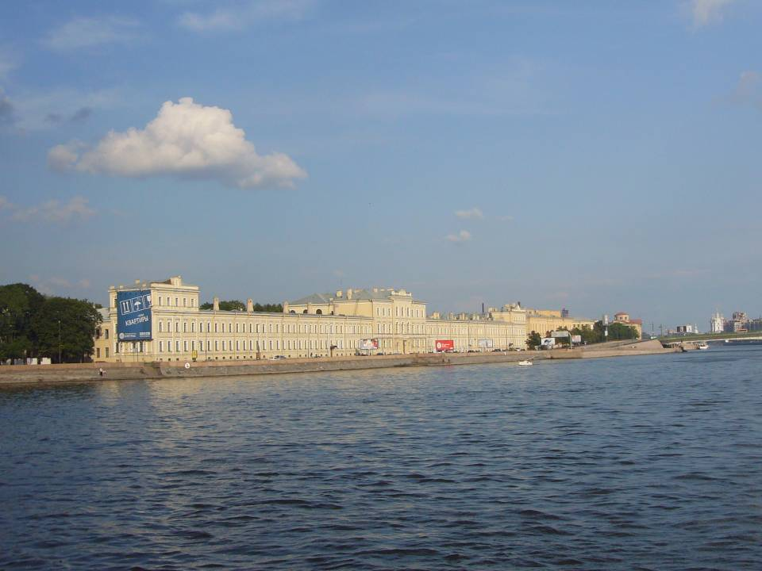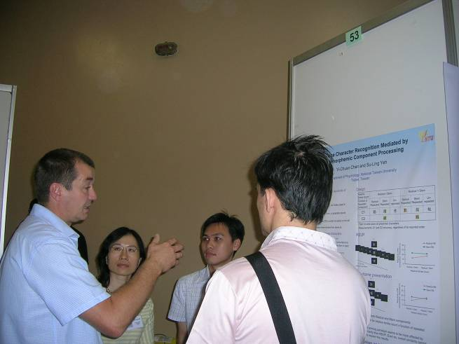

與葉素玲老師、李金鈴學姐於會場合影 與學者李兆平教授餐敘
